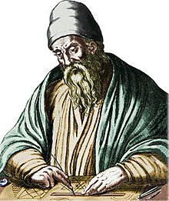Nom :Euclide

Nom au complais : Euclide d’alexendrie

Periode de temp :vers 325 a 265

Nationaliter : greek

Decouverte :barre paralelle

